Артикуляционная гимнастика для малышей

 | "Окошко"  широко открыть рот — "жарко"  закрыть рот — "холодно"
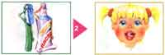 | "Чистим, зубки"  улыбнуться, открыть рот  кончиком языка с внутренней стороны "почистить" поочередно нижние и верхние зубы
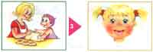 | "Месим тесто"  улыбнуться  пошлепать языком между губами — "пя-пя-пя-пя-пя..."  покусать кончик языка зубками (чередовать эти два движения)
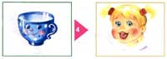 | "Чашечка"  улыбнуться  широко открыть рот  высунуть широкий язык и придать ему форму "чашечки" (т.е. слегка приподнять кончик языка)
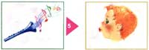 | "Дудочка"  с напряжением вытянуть вперед губы (зубы сомкнуты)
 | "Заборчик"  улыбнуться, с напряжением обнажив сомкнутые зубы
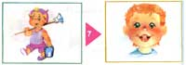 | "Маляр"  губы в улыбке  приоткрыть рот  кончиком языка погладить ("покрасить") нёбо
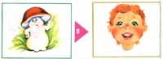 | "Грибочек"  улыбнуться  поцокать языком, будто едешь на лошадке  прикососать широкий язык к нёбу
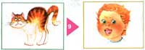 | "Киска"  губы в улыбке, рот открыт  кончик языка упирается в нижние зубы  выгнуть язык горкой упираясь кончиком языка в нижние зубы
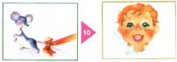 | "Поймаем мышку"  губы в улыбке  приоткрыть рот  произнести "а-а" и прикусить широкий кончи языка (поймали мышку за хвостик)
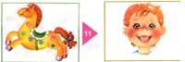 | "Лошадка"  вытянуть губы  приоткрыть рот  процокать "узким" языком (как цокают копытами лошадки)
 | "Пароход гудит"  губы в улыбке  открыть рот  с напряжением произнести долгое "ы-ы-ы..."
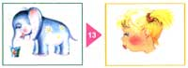 | "Слоник пьёт"  вытянув вперёд губы трубочкой, образовать "хобот слоника"  "набирать водичку", слегка при этом причмокивая
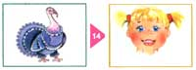 | "Индюки болтают"  языком быстро двигать по верхней губе - "ба-ба-ба-ба..."
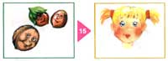 | "Орешки"  рот закрыт  кончик языка с напряжением поочередно упирается в щеки  на щеках образуются твердые шарики - "орешки"
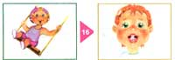 | "Качели"  улыбнуться  открыть рот  кончик языка за верхние зубы  кончик языка за нижние зубы
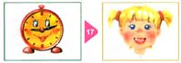 | "Часики"  улыбнуться, открыть рот  кончик языка (как часовую стрелку) переводить из одного уголка рта в другой
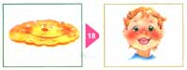 | "Блинчик"  улыбнуться  приоткрыть рот  положить широкий язык на нижнюю губу
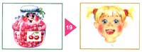 | "Вкусное варенье"  улыбнуться  открыть рот  широким языком в форме "чашечки" облизать верхнюю губу
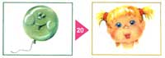 | "Шарик"  надуть щёки  сдуть щёки
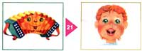 | "Гармошка"  улыбнуться  сделать "грибочек" (т.е. присосать шарокий язык к нёбу)  не отрывая языка, открывать и закрывать рот (зубы не смыкать)
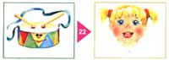 | "Барабанщик"  улыбнуться  открыть рот  кончик языка за верхними зубами - "дэ-дэ-дэ..."
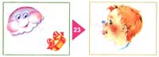 | "Парашютик"  на кончик носа положить ватку  широким языком в форме "чашечки", прижатым к верхней губе, сдуть ватку с носа вверх
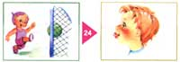 | "Загнать мяч в ворота"  "вытолкнуть" широкий язык между губами (словно загоняешь мяч в ворота)  дуть с зажатым между губами языком (щеки не надувать)

Занятие на звук "Р"
• Упражнения для языка и губ
• Положение органов речи при произношении звуков [р], [р']
• Упражнения для формирования правильного произношения звуков [р], [р']
Цель: закрепление правильного произношения звука "Р". Преобразование слов путем замены первого звука. Составление предложений по демонстрации действия с глаголами единственного и множественного числа.
Материалы: предметные картинки, наборы слов для составления схем.
1. Организационный этап.
Ребенка просят вспомнить, как кричит ворона, когда она дразнит собаку. Ребенок отвечает: карр-карр! Как рычит собака при этом на ворону? Ребенок отвечает: р-р-р! Можно попросить ребенка подумать и ответить, какой звук встречается и в карканье вороны, и в рычании собаки. Малыш отвечает, что звук "Р". Далее уточняется, какой это звук: согласный, твердый. Можно спросить, как он правильно произносится.
2. Повторение слоговых рядов:
тра - тро - тру - тры
атр - отр - утр - итр
рта - рто - рту- рты
3. Выделение звука "Р":
а) как заводится моторчик? Как рычит щенок? Как рычит тигр? Придумайте свои звукоподражания.
б) - замените первый звук слова на звук "Р":
губка
нога
кот
танец
лампа
мак
мычать
коза
дом
пугать
мука
шов
Дети объясняют значение новых слов.
4. Поиграем в "добавлялки"
Читается четверостишие, а ребенку нужно добавить недостающее слово:
Белокрылый альбатрос
Верен морю, как... (матрос)
Как бы мне пошла кор-рона! -
Важно каркает... ворона)
Жарким летом по горам
В шубе бегает... (баран)
В колючках еж и ерш
Но сразу разберешь:
Кто ежится - тот... (еж),
А кто ершится... (ерш).
5. Игра "Поможем Петрушке"
Ребенок увидел, что появился Петрушка, который читает смешные стишки, но забывает последние слова. Малыш помогает ему вспомнить их:
Лесники ее котят
Взять домой не захотят.
Ей не скажешь:
"Кошка, брысь!"
Потому что это...... (рысь)
В реке большая драка -
Поссорились два... (рака)
Ра-ра-ра, ра-ра-ра - начинается... (игра).
Ры-ры-ры, ры-ры-ры - у Ромы в руках... (шары).
ру-ру-ру, ру- ру-ру - продолжаем мы... (игру).
6. Игра -"Слушай и выполняй".
Просят ребенка придумать действия, в названии которых есть звук "Р" (прыгать, играть, ронять, продавать). Обращаясь к ребенку дается задание выполнить одно из этих действий. Например: "Рома, прыгай (корми рыб)!". Составляются предложения: "Рома прыгает (кормит рыб)". "Рома и Вера прыгают (кормят рыб)".
7. Итог занятия.
Чему ты сегодня учился на занятиях? Ребенок повторяет звук "Р", который учился правильно произносить.
Занятие на звук "Ш"
Цель: закрепление правильного произношения звука "Ш". Звуко-слоговой анализ, схемы слов: шут, мишка, машина. Знакомство с буквой "Ш". Чтение и преобразование слогов.
1. Организационный этап.
Дети гуляют по группе. Играет тихая музыка. Дети ищут разложенные в разных местах части разрезных картинок. Как только заиграет громкая музыка, каждый берет по одной части картинок, а затем ищет "свою пару" так, чтобы собрать всю картинку (кошка, петушок, кукушка и т. д.). Такими парами дети садятся за столы.
2. Загадки.
Называются загадки, а дети поднимают руку, если их картинка соответствует отгадке. Например:
Мохнатенькая, усатенькая, молоко пьет, песни поет. (Кошка)
В лесу одна смешная птица
Весь день поет "ку-ку":
Никак не может научиться петь,
Как петух, - "кукареку".(Кукушка)
Он в землю носом постучит,
Взмахнет крылом и закричит.
Кричит он даже сонный,
Крикун неугомонный.(Петушок)
Дети запоминают и повторяют отгадки, определяя при этом, какой звук повторяется во всех этих словах ("Ш").
3. Букава "Ш".
Детям напоминается, что каждый звук имеет свою фотографию (букву). Дети открывают конверты, лежащие у них на столах, и складывают из полосок букву Ш. Выбирается ведущий. Он подходит к каждому ребенку и тихо называет ему разные гласные звуки: А, У. Тот выбирает из разрезной кассы соответствующую букву. И складывает слоги ША, ШУ. Затем проводится работа по преобразованию слогов: ША-> АШ
ШУ -> УШ
4. Чистоговорки.
Детям предлагается произнести чистоговорки со слогами ША, ШУ, АШ, ОШ.
Ша-ша-ша - У Даши каша.
Шу-шу-шу - Даша кушает кашу.
Аш-аш-аш - У Паши шалаш.
Ош-ош-ош - У Миши ковш.
5. Картинки и предложения.
Ведущий вместе с выбранным им помощником развешивают на доске конверты разного цвета с наклеенными на них геометрическими фигурами. Дети достают из них карточки со схемами слов разной сложности: и подбирают соответствующие картинки (мишка, шут, машина). С каждым из этих слов придумывают предложения.
6. Итог занятия.
Дети называют звук, который учились правильно произносить. Дети встают в круг в той последовательности, в которой их называет логопед. Предлагается игра: "Большой - маленький". Бросается ребенку мяч, называет слово, а ребенок, возвращая мяч, изменяет слово так, чтобы в нем появился звук "Ш" (ухо -ушко, петух - петушок, камень - камешек и т. д.).

